附件1

免税资格申请操作指南

1.登录“科技部火炬中心”官网首页，在“热点直通车”的滚动条中，找到“科技企业孵化器、大学科技园、众创空间信息服务系统”，点击进入登录界面，登录界面为“统一身份认证与单点登录平台”。

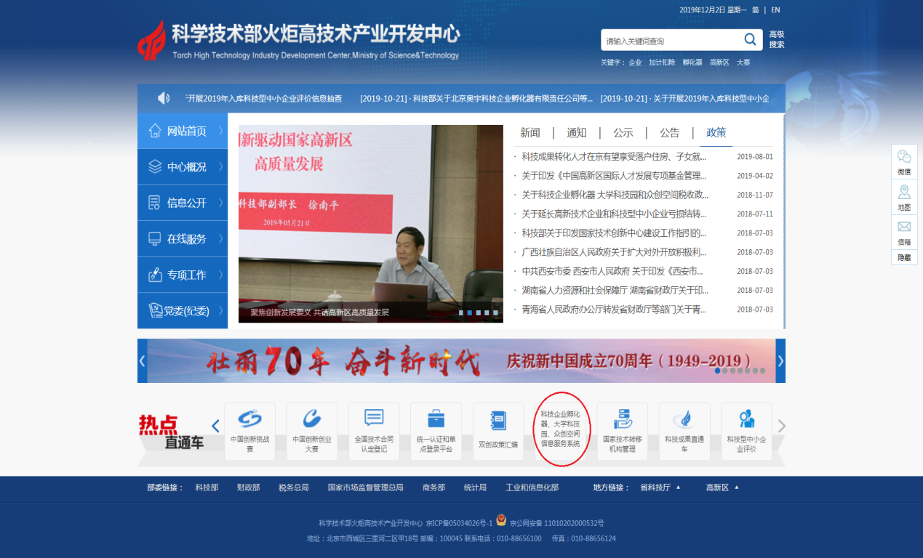

2.在登录界面输入用户名和密码，用户名和密码与报送科技企业孵化器、大学科技园和众创空间统计信息时使用的用户名、密码一致。

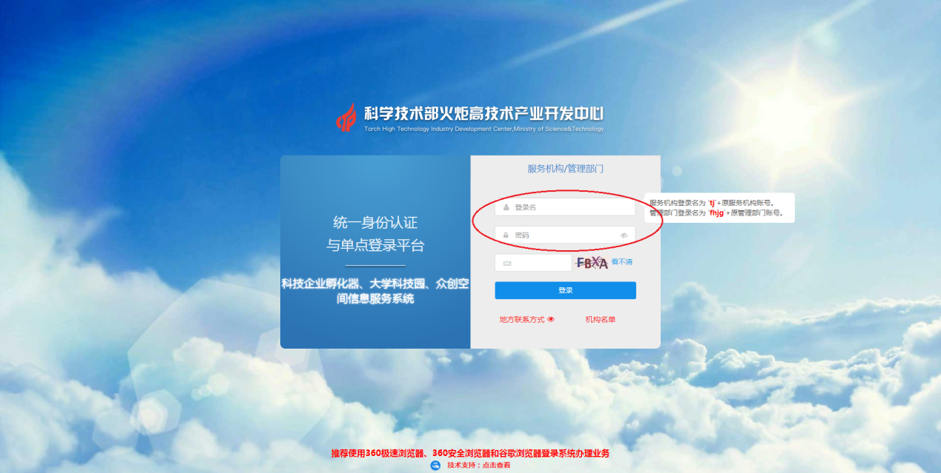

3.登录后看到“业务服务”列表中的一项“科技企业孵化器、大学科技园、众创空间信息服务系统”，点击后面的“我要办理”。

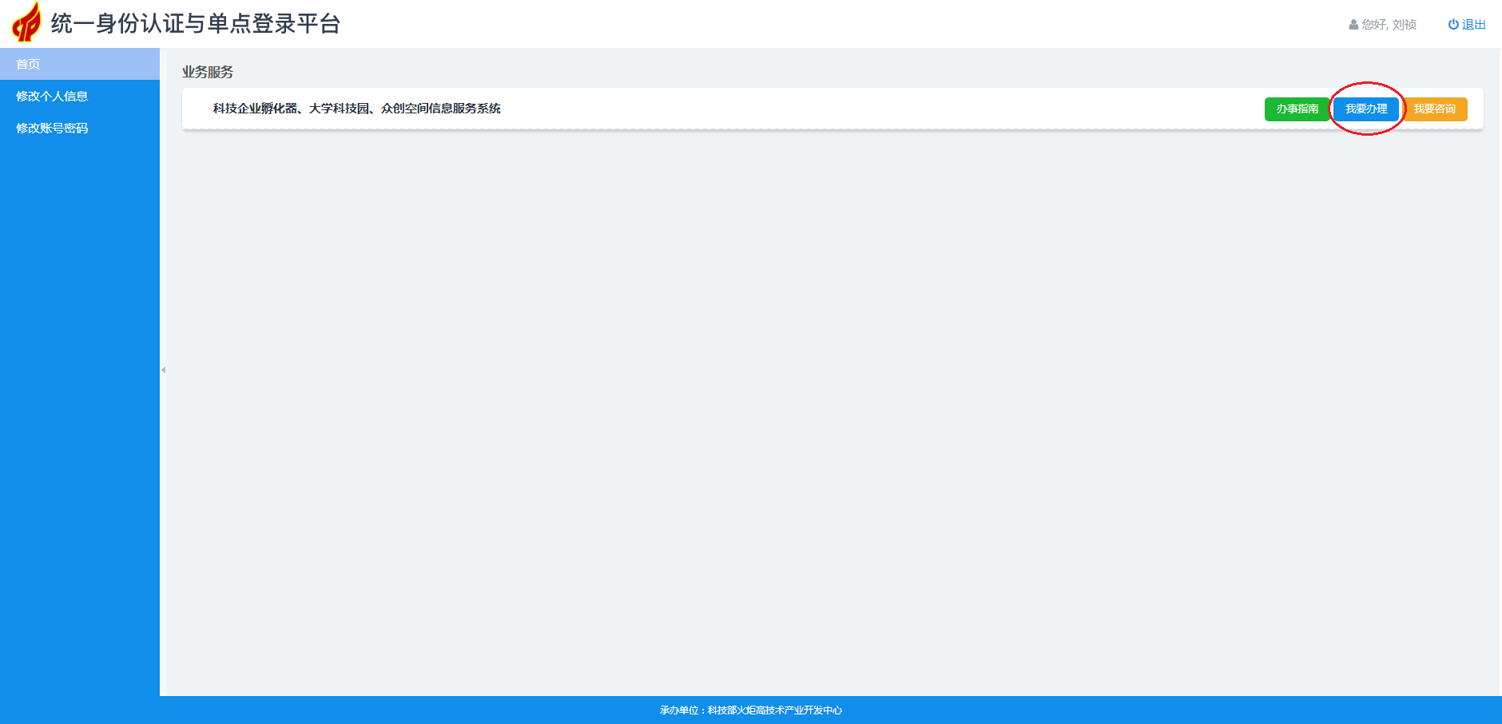

4.进入后，左侧“信息导航”中有一项为“免税申请管理”，点击该项，弹出相关表格，填写后提交并发送至本地区科技主管部门。

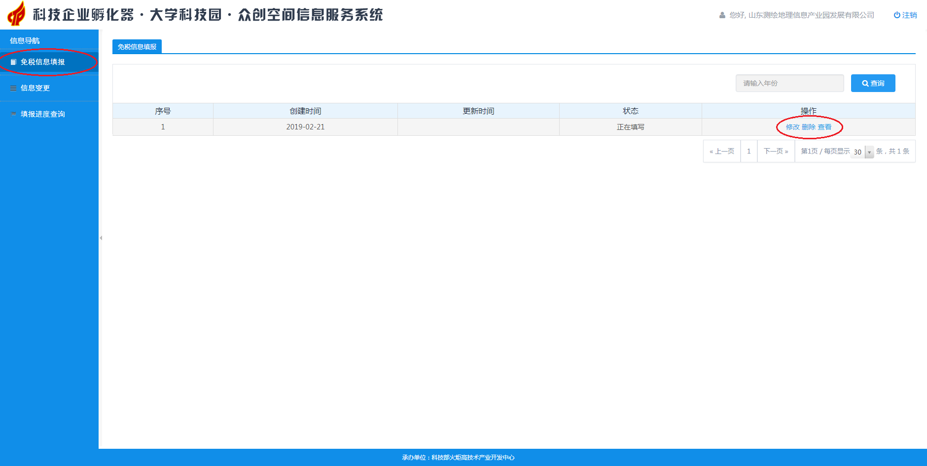

5.待本地区科技主管部门审核通过后，申请机构可查看到具体状态。

6.通过免税备案的孵化机构，在孵企业发生动态变化时，须及时在信息服务系统中更新有关信息。

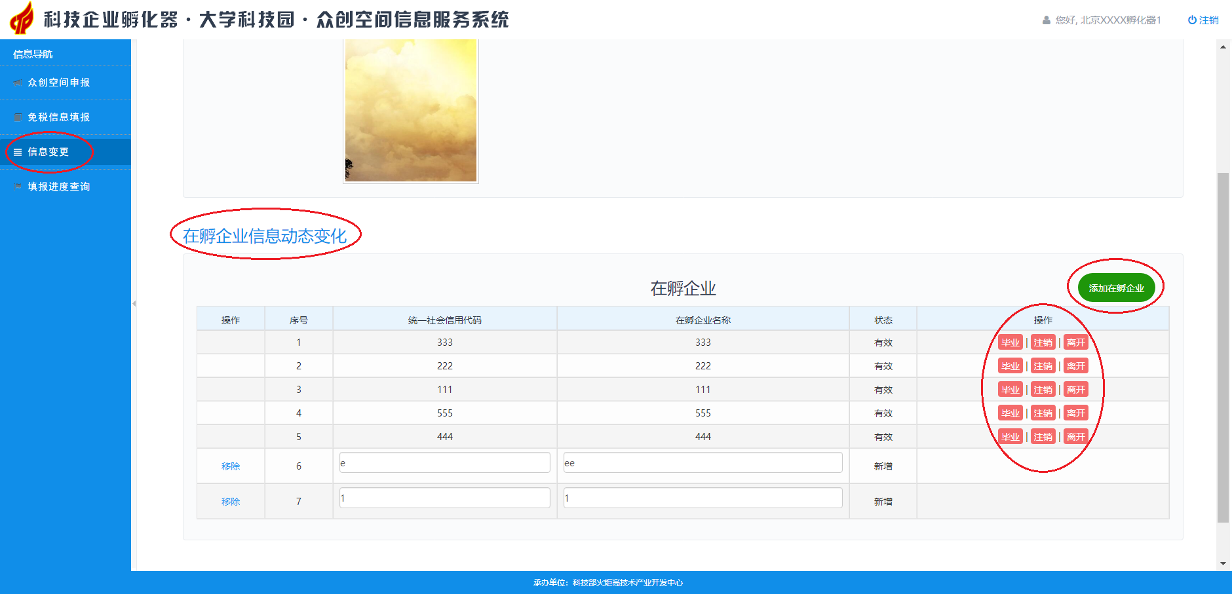

附件2

省级以上科技企业孵化器免税确认表

|  |  |  |  |  |  |  |  |  |  |  |  |  |  |
| --- | --- | --- | --- | --- | --- | --- | --- | --- | --- | --- | --- | --- | --- |
| 序号 | 孵化器名称 | 运营机构名称 | 孵化器场地地址和范围 | 专业孵化器 | 孵化器内企业总数 |  | 孵化场地总面积 |  |  | 自有场地面积 | 认定场地面积 | 出租场地、房屋、孵化服务的业务收入在财务上是否单独核算 | 孵化器级别 |
| 在孵企业数量 | 在孵企业使用面积 | 公共服务面积 |
| 1 |  |  |  | 是 否 |  |  |  |  |  |  |  | 是 否 |  |
| 2 |  |  |  | 是 否 |  |  |  |  |  |  |  | 是 否 |  |
| 3 |  |  |  | 是 否 |  |  |  |  |  |  |  | 是 否 |  |
| … |  |  |  |  |  |  |  |  |  |  |  |  |  |
| 经审核确认，以上孵化器免税材料内容真实、有效、完整。  市（区）科技主管部门盖章  年 月 日 | | | | | | | | | | | | | |

附件3

国家备案众创空间免税确认表

|  |  |  |  |  |  |  |  |  |  |  |  |
| --- | --- | --- | --- | --- | --- | --- | --- | --- | --- | --- | --- |
| 序号 | 众创空间名称 | 运营主体名称 | 场地地址和范围 | 空间内在孵企业数量 | 空间内创业团队数量 | 孵化场地总面积 |  |  | 提供工位数量 | 自有场地面积 | 空间认定时场地范围、面积 |
| 在孵企业和创业团队使用面积 | 公共服务面积 |
| 1 |  |  |  |  |  |  |  |  |  |  |  |
| 2 |  |  |  |  |  |  |  |  |  |  |  |
| 3 |  |  |  |  |  |  |  |  |  |  |  |
| … |  |  |  |  |  |  |  |  |  |  |  |
| 经审核确认，以上众创空间免税材料内容真实、有效、完整。  市（区）科技主管部门盖章  年 月 日 | | | | | | | | | | | |